En Linux, instale Apache y PHP
Actualización de Librerías
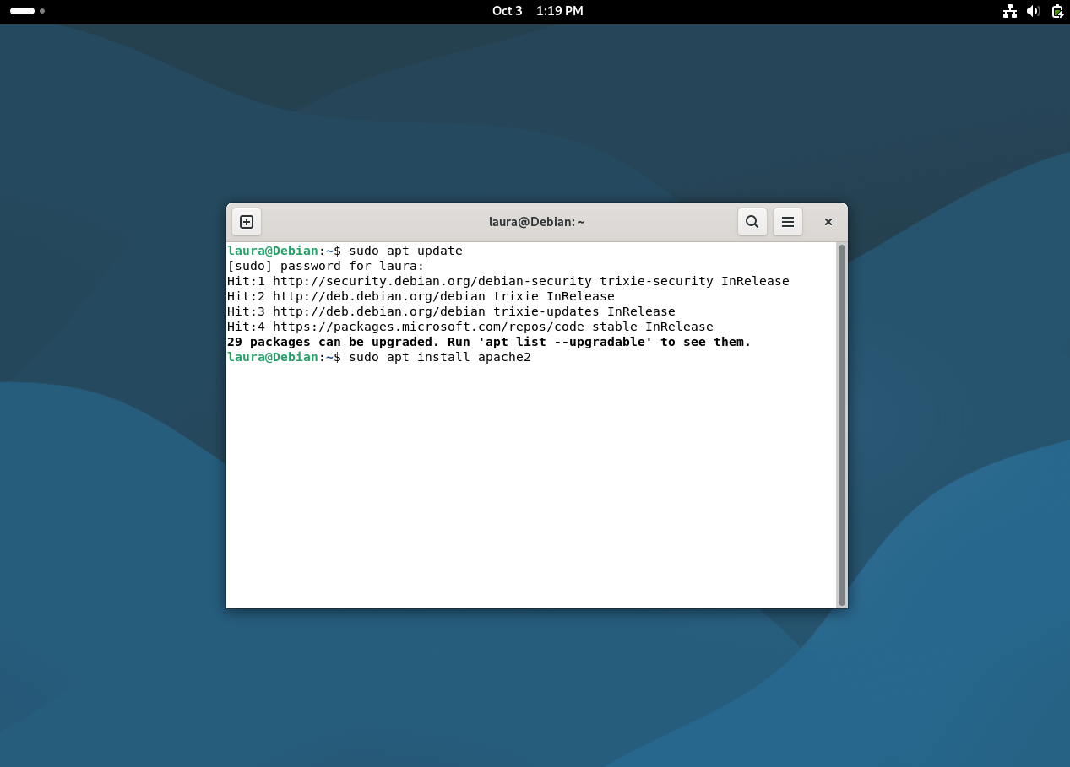
Instalación de Apache
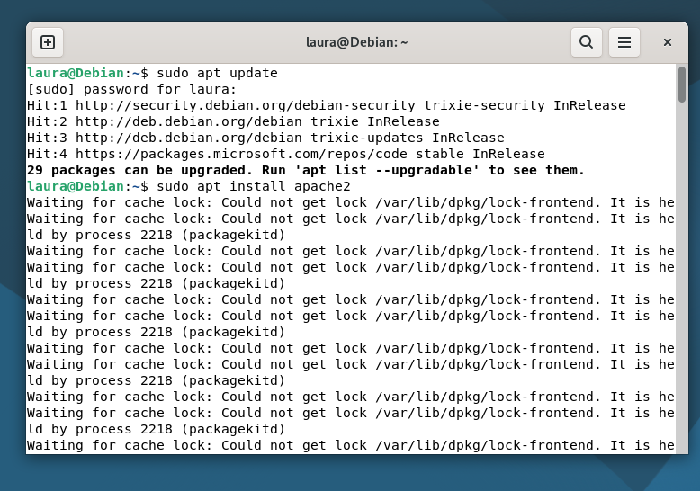

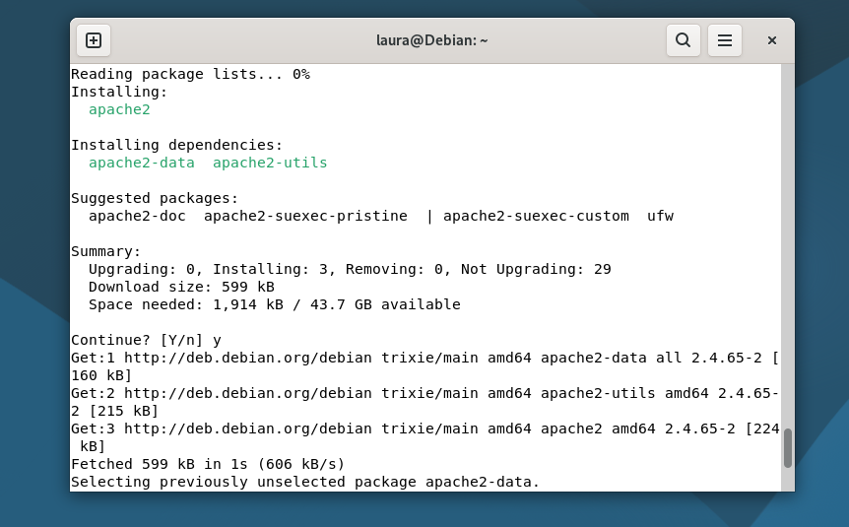
Revisión de que Apache esté activo
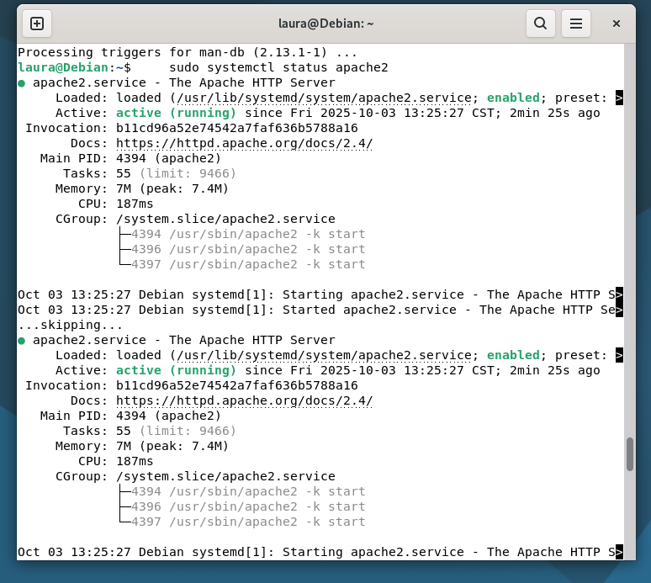

Instalación de dependencias para PHP
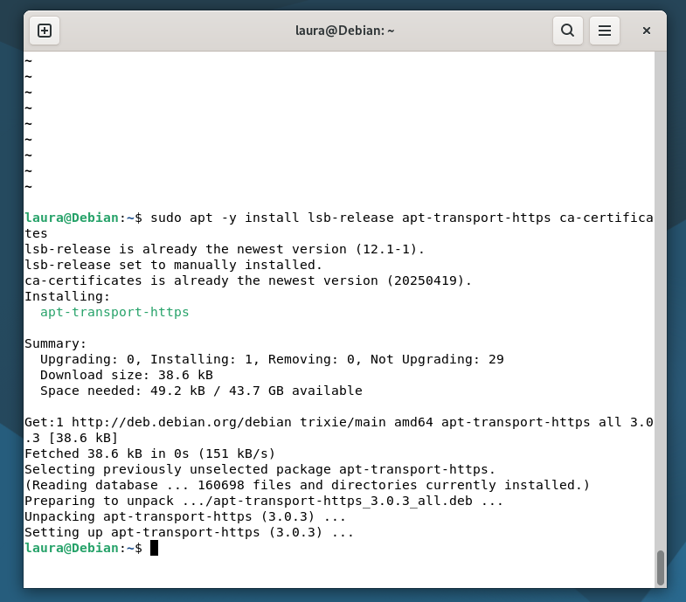
Instalación de PHP
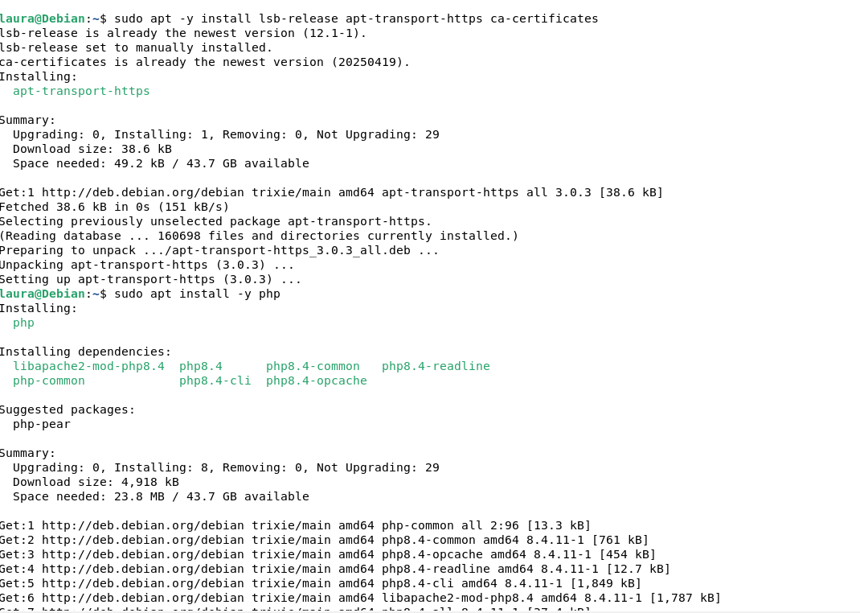

Prepare un Hello World en PHP y pruebe que funcione en su máquina virtual
Creación del archivo
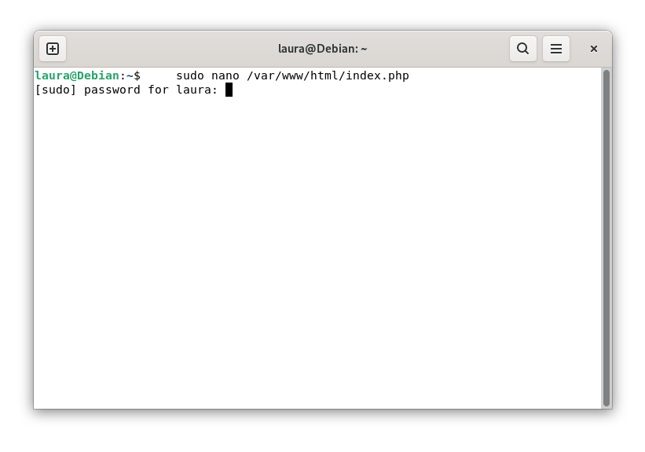
Contenido del archivo
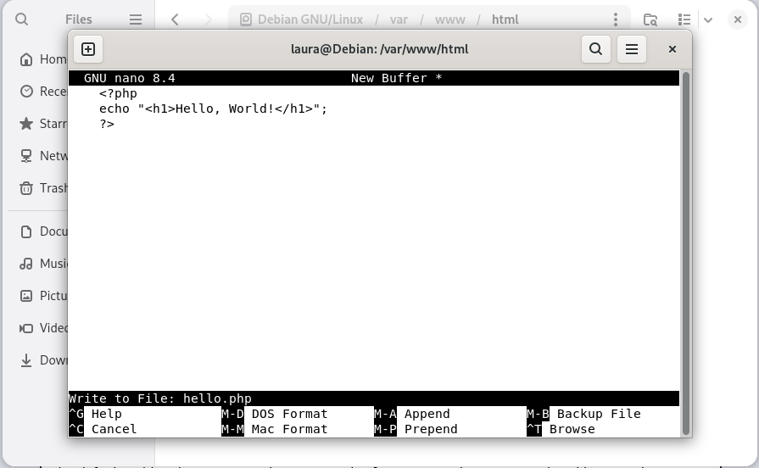

Resultado al entrar en Firefox
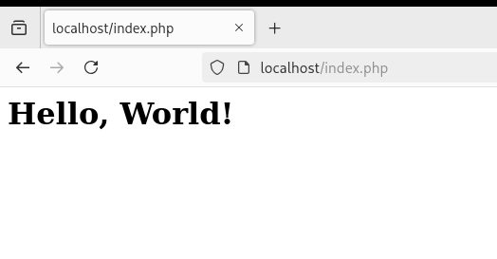
Reinicie su máquina virtual y una vez que reinicie, sin modificar nada en su sesión, verifique si su Hello World sigue funcionando.
Después de reiniciar aún funciona
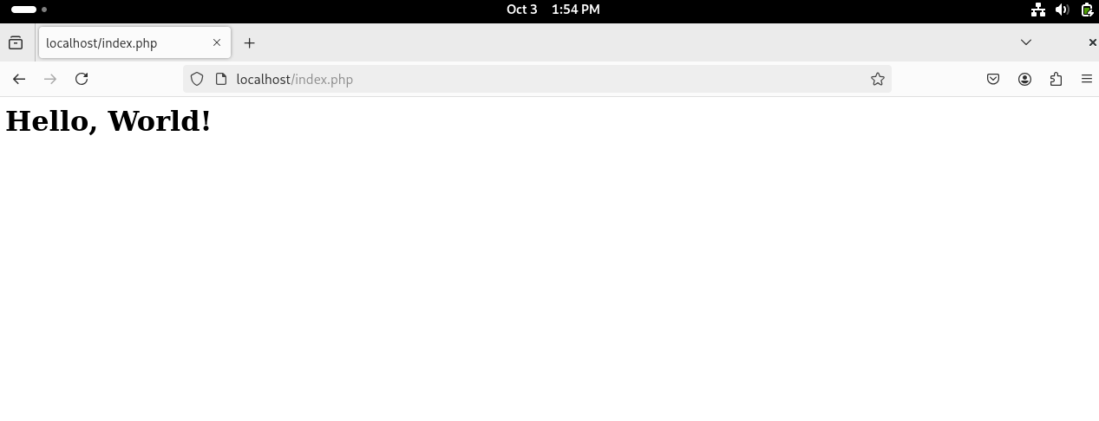

Instale Node.js y haga un Hello World con Node y Express.
Antes de instalar node.js se instalan estas dependencias.
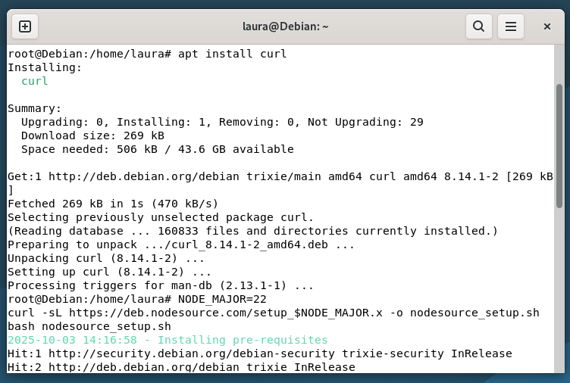
Luego se instala node.js
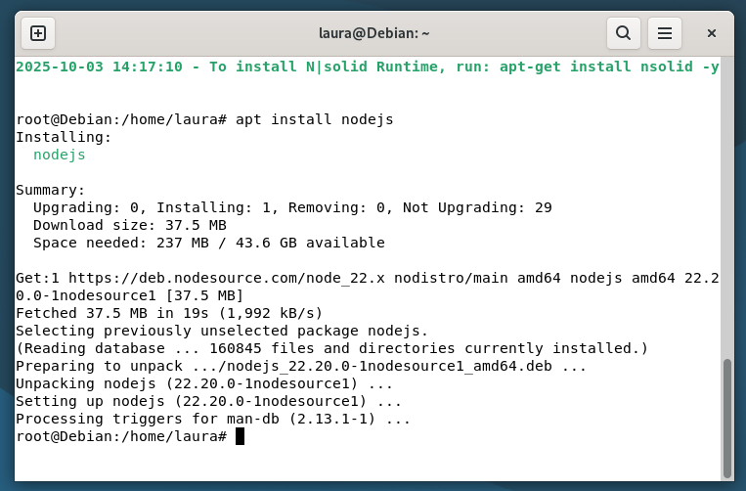

Creamos un directorio para el proyecto
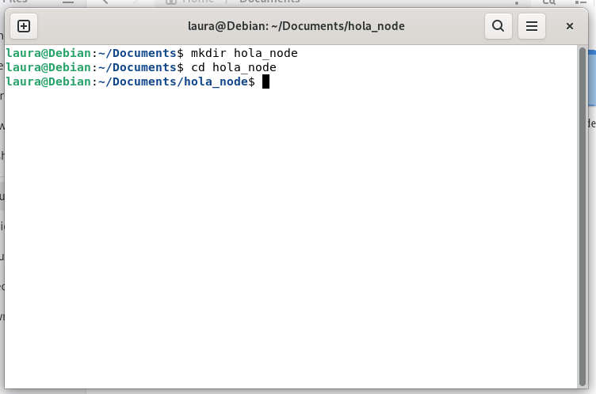
E iniciamos un nuevo proyecto e instalamos express
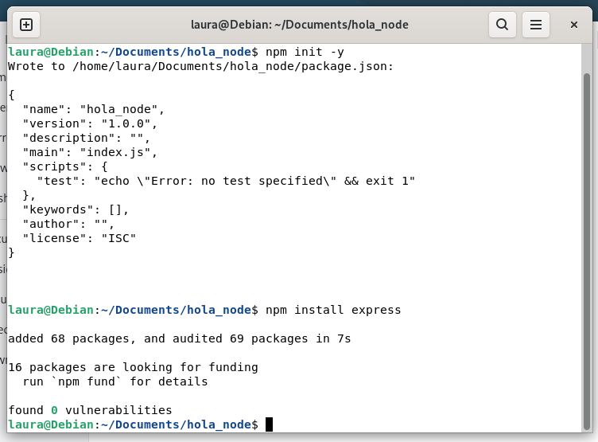

Creamos el archivo hola.js
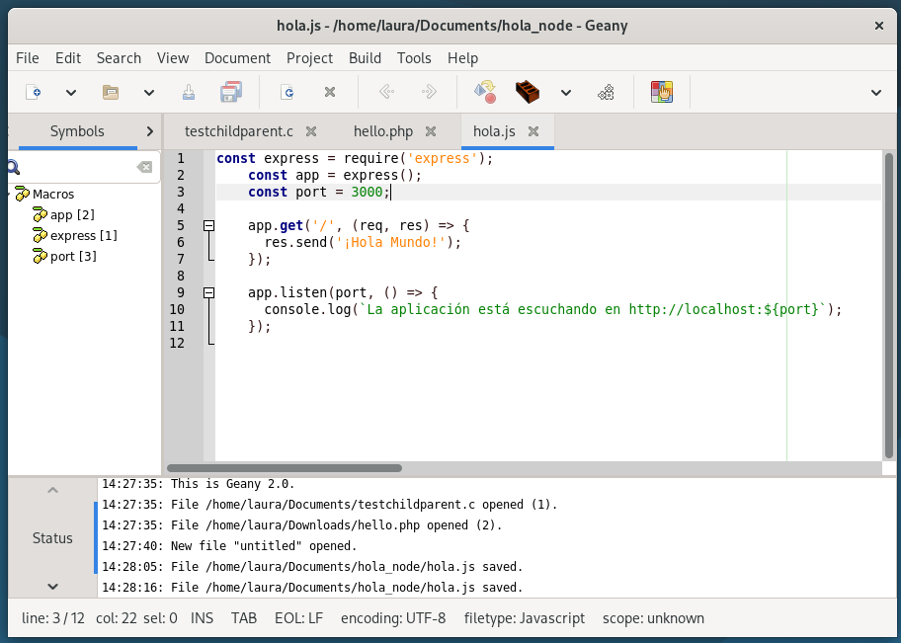
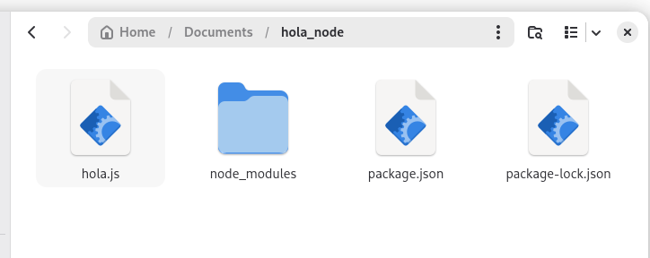
Ejecutamos el servidor dentro de la carpeta
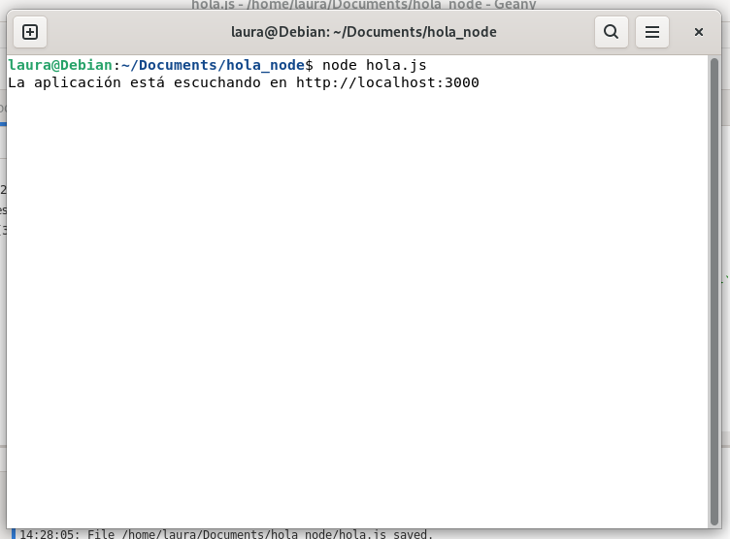
Se ingresa al navegador y se visita el localhost con el puerto elegido en el programa
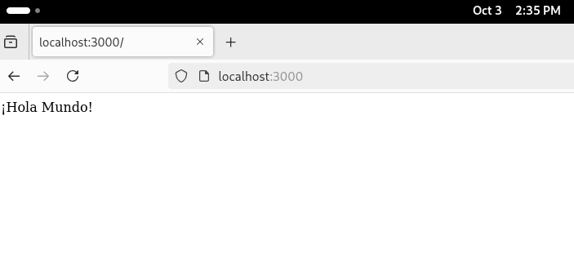
Reinicie su máquina virtual y una vez que reinicie, sin modificar nada en su sesión, verifique si su Hello World sigue funcionando.
Luego del reinicio:
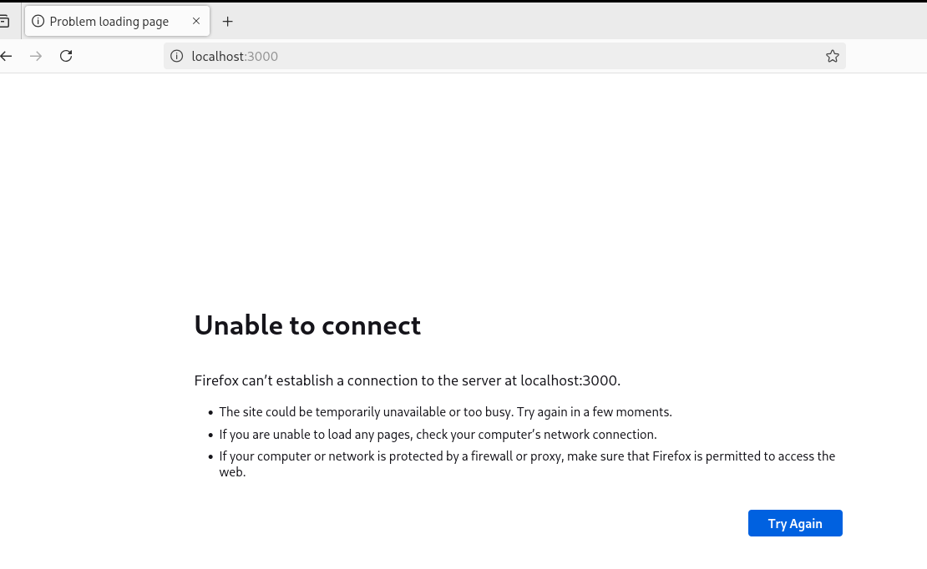

Investigue y compare Apache con Express.
Apache es un servidor web gratuito y libre, el cual distribuye contenido web a través del internet. Siendo software libre, es bastante amigable para desarrolladores que quieran utilizarlo, y por ende se ha vuelto sumamente usado a nivel global. Parte de su éxito también se da por su confiabilidad, flexibilidad y soporte extenso (Sumo Logic, 2023).
Express, por otro lado, es un marco de aplicacion web para Node.js el cual facilita el manejo de procedimientos HTTP. Está diseñado para construir aplicaciones web y APIs. Proporciona una estructura para el manejo de rutas, peticiones HTTP y middlware, lo que abstrae muchas de las funcionalidades estándar que tienen que ver con aplicaciones web (Express.js, s.f.).
Apache es un servidor web que se utiliza para páginas estáticas y dinámicas, mientras que Express es un framework de aplicaciones web que se enfoca en la lógica del backend, la gestión de peticiones HTTP y la creación de APIs. Apache se usa comúnmente para servir archivos y actuar como proxy, mientras que Express se utiliza para el código de la aplicación.
Diseñe un servicio de Linux cuyo propósito sea habilitar automáticamente en tiempo de boot su Hello World de NodeJS, de forma que funcione similar a la versión de PHP. 25 puntos.
Se creó el archivo para el servicio
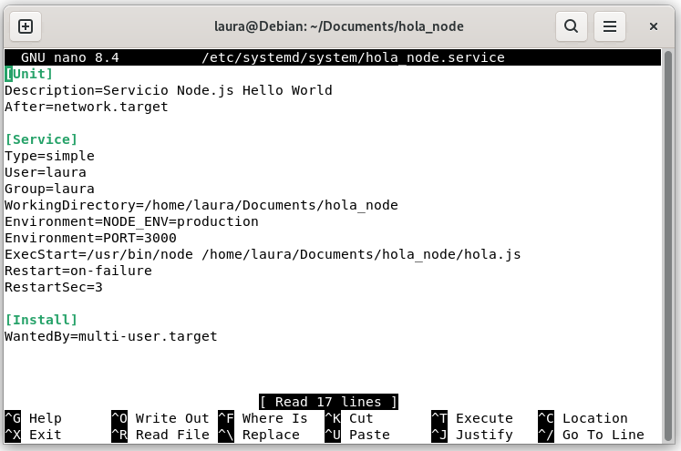
Activación del servicio
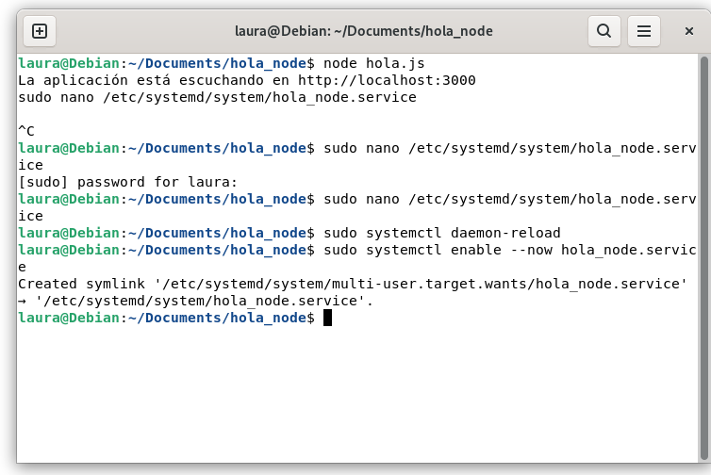
Prueba de que está activo
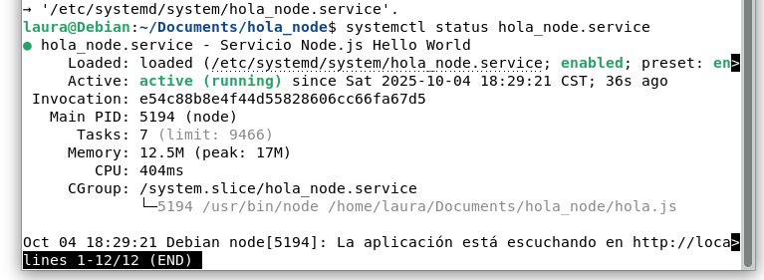
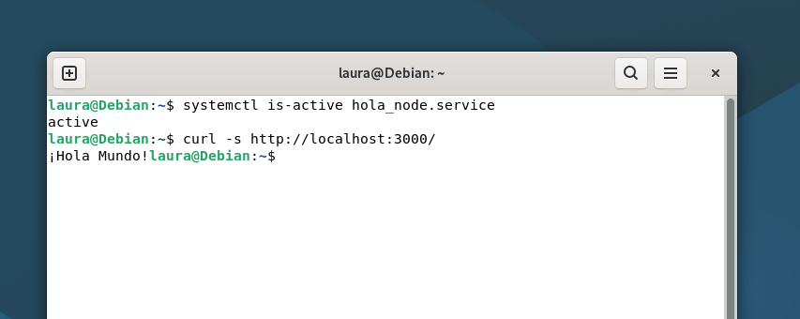
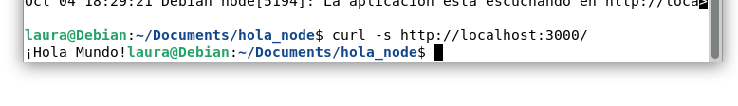

Suba el código fuente de su proyecto en Node a un servicio de versionamiento basado en GIT, como GitHub o GitLab.
Enlace al GitHub: https://github.com/nicolerodriguezluna/OP-Lab-Servicios.git
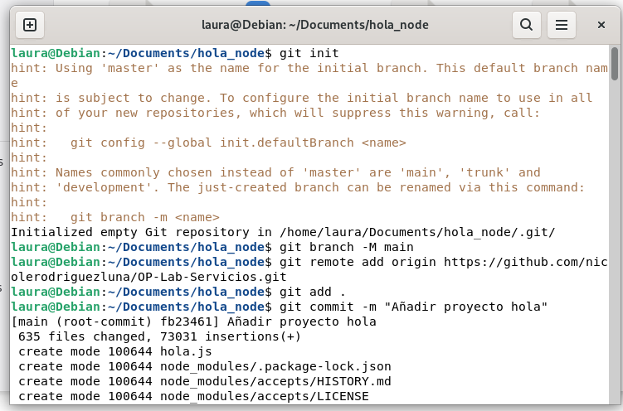

Haga dentro de su repositorio un branch llamado Deploy.
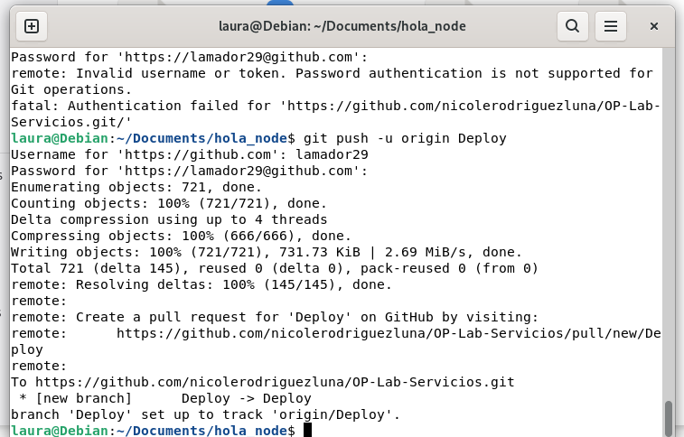
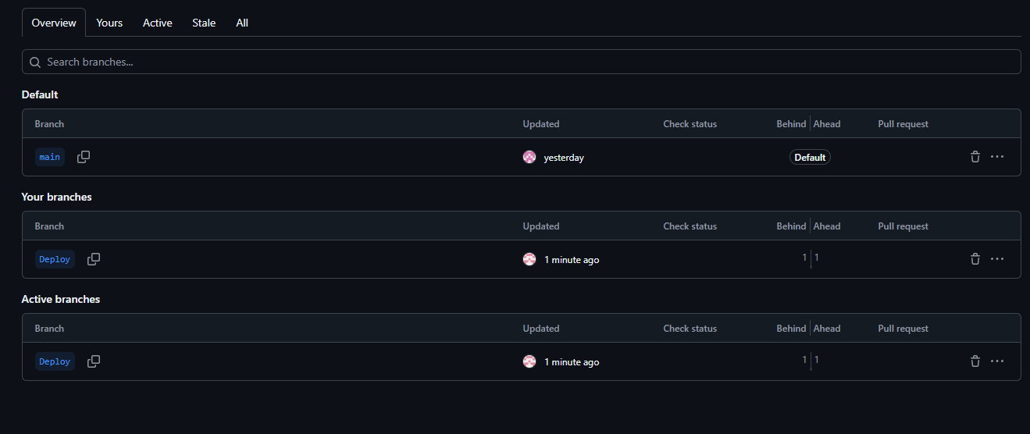
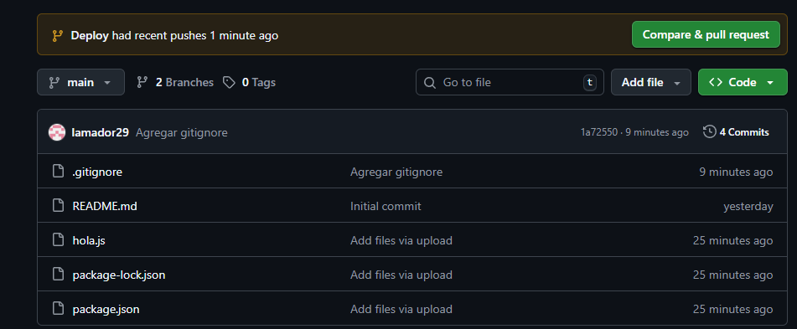
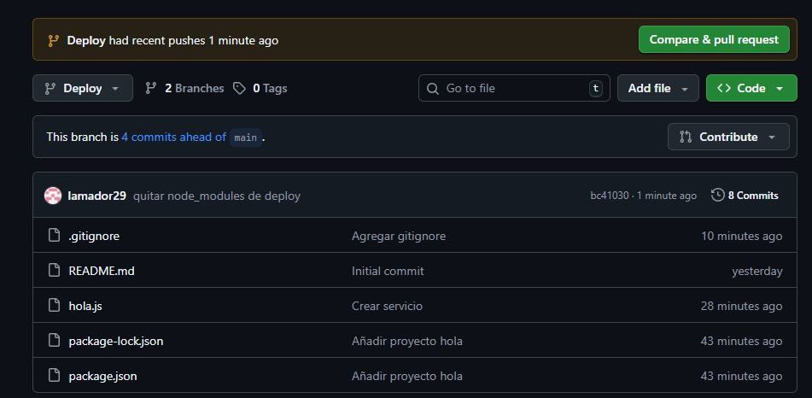
Diseñe un servicio de Linux cuyo propósito sea consultar si el branch Deploy tiene cambios, y si los tiene, detener el sistema, actualizarlo a la última versión, y volver a levantarlo.
Se creó el servicio para consultar si el Branch tiene cambios
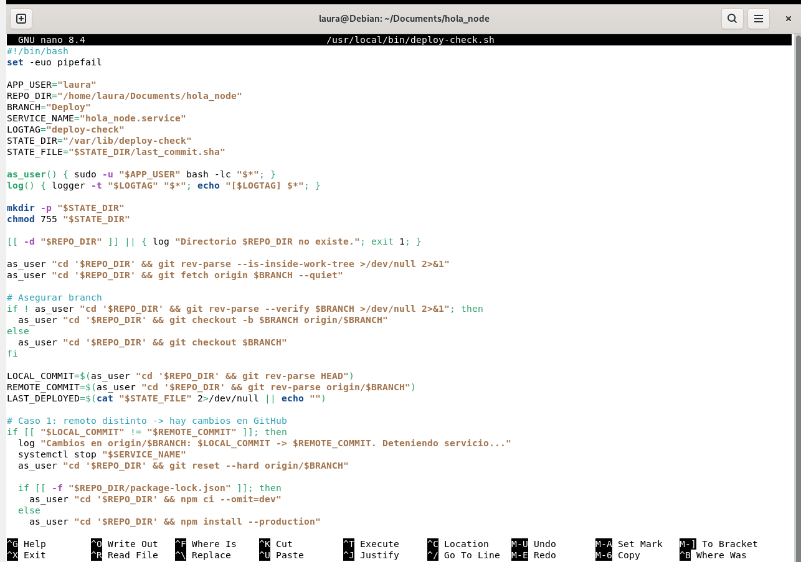
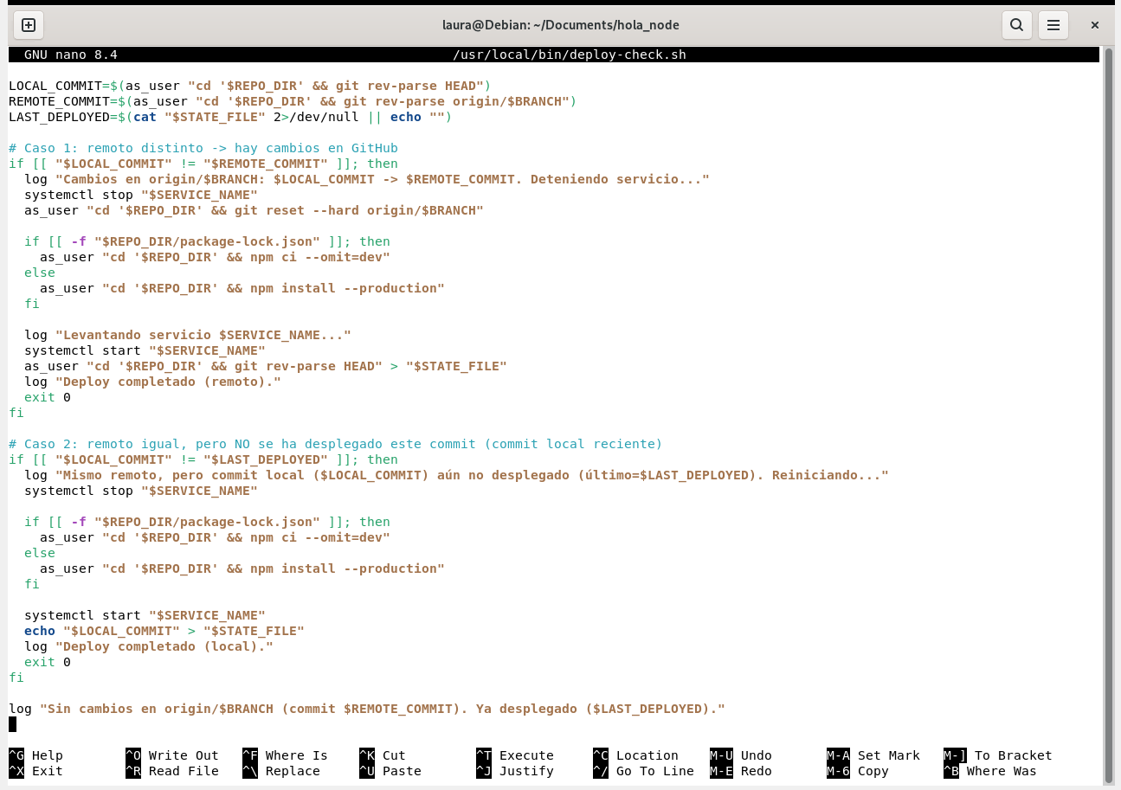
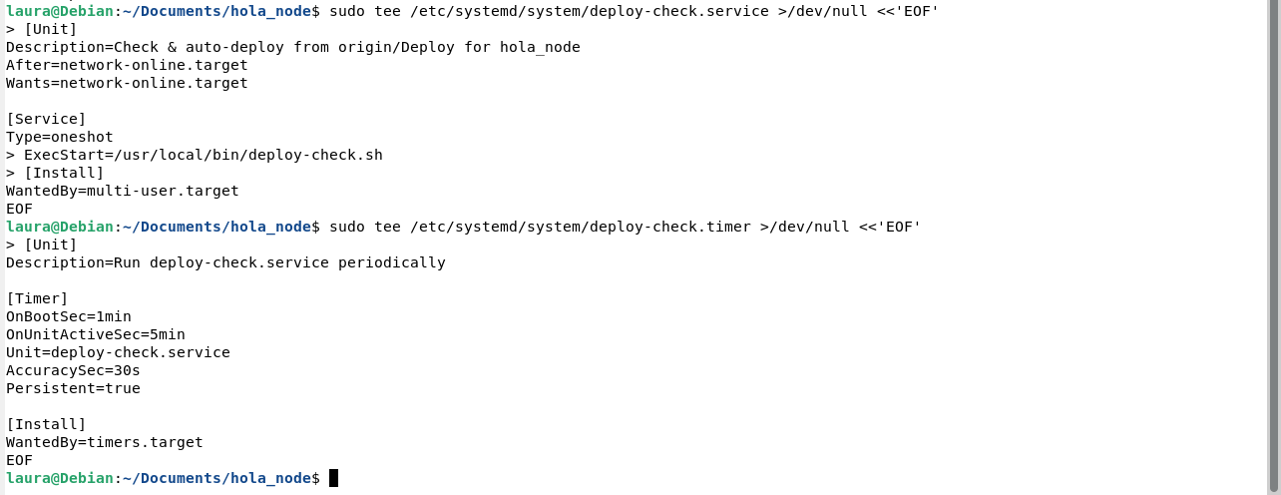
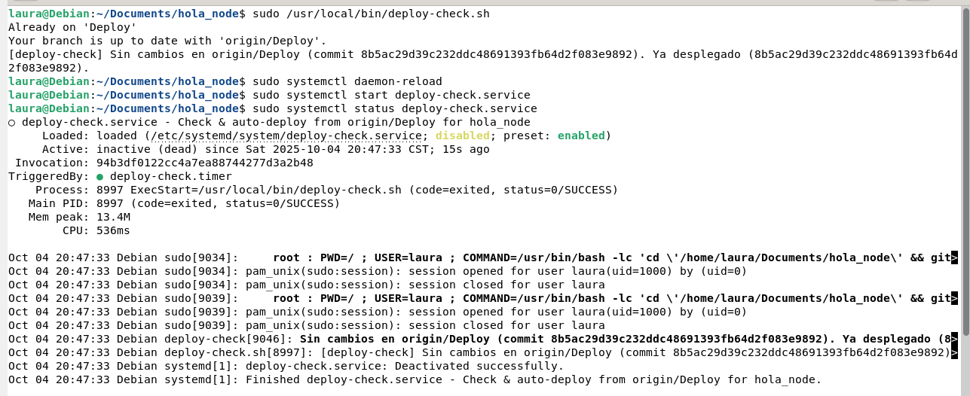
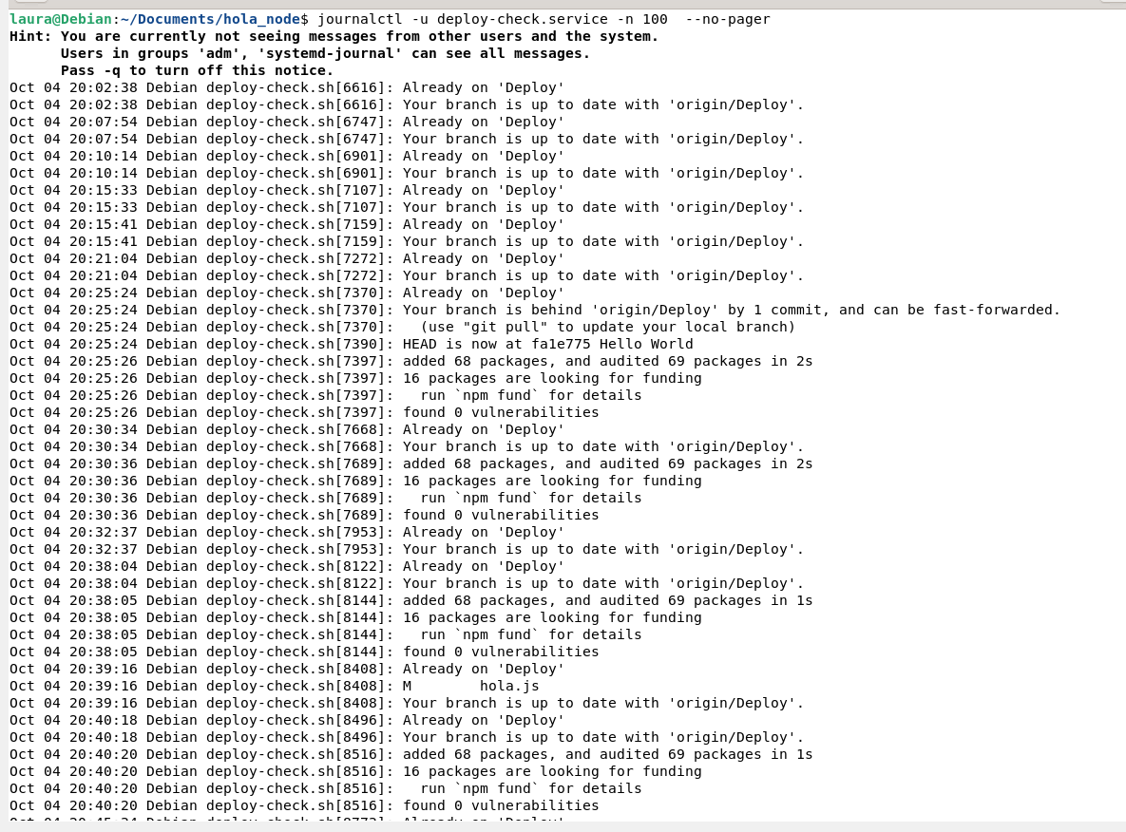
Ejemplo cambio local
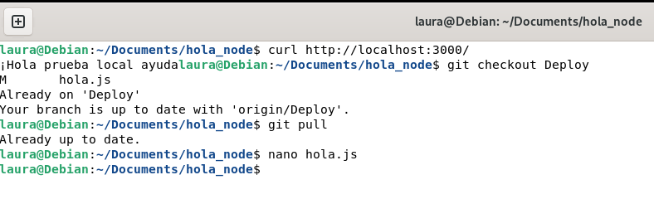
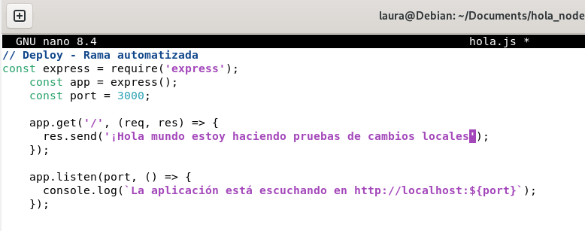
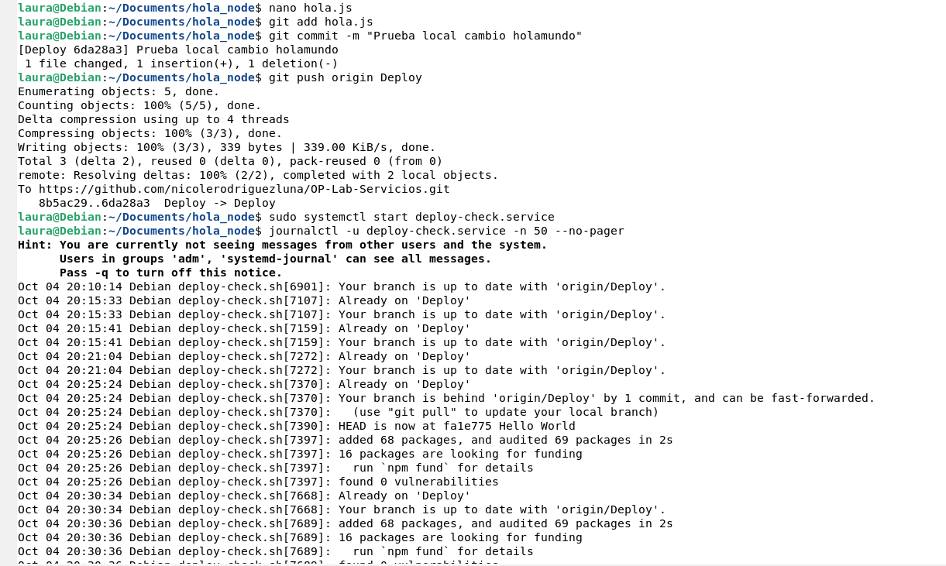
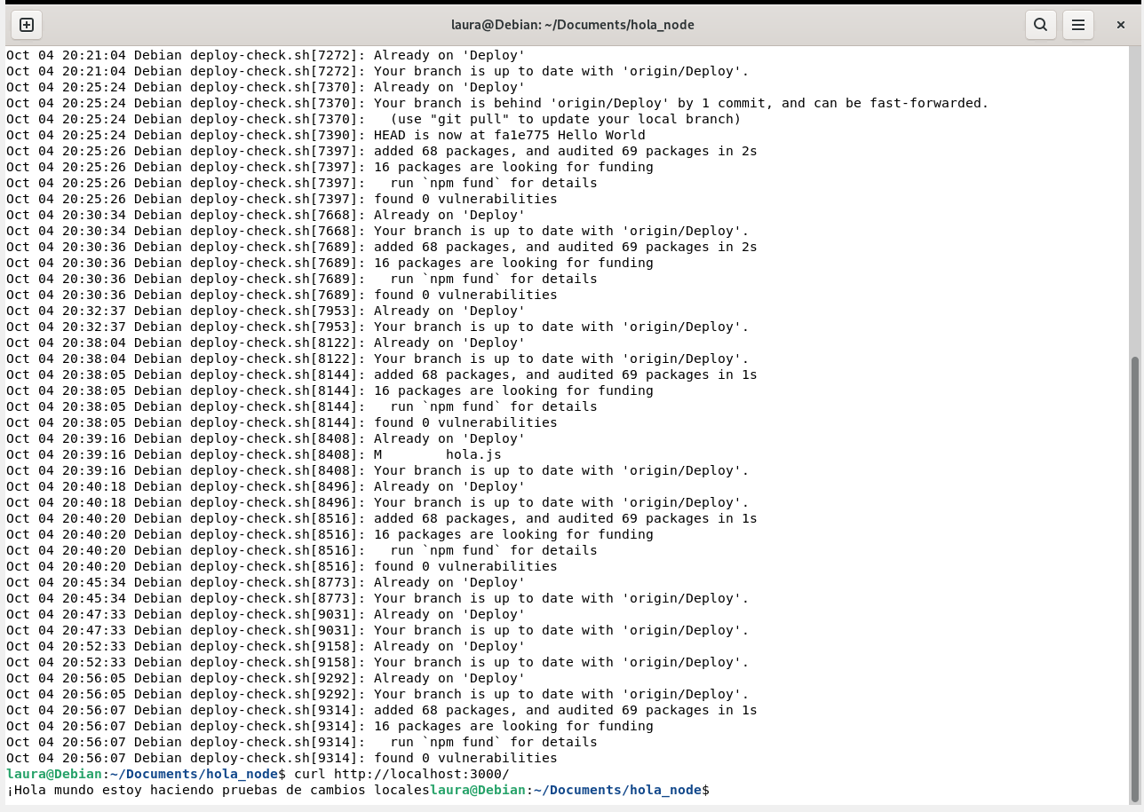
Se puede observar que si se hizo el cambio y la actualización correctamente con ayuda del servicio cuando se hizo un commit a nivel local.
Ejemplo cambio desde otra fuente:
Se cambió el archivo desde otra computadora: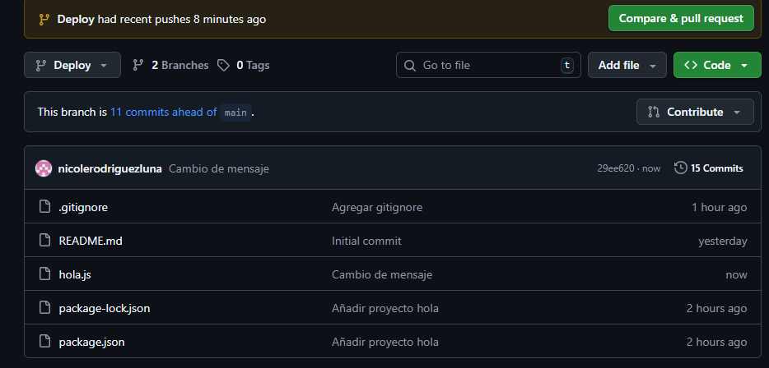
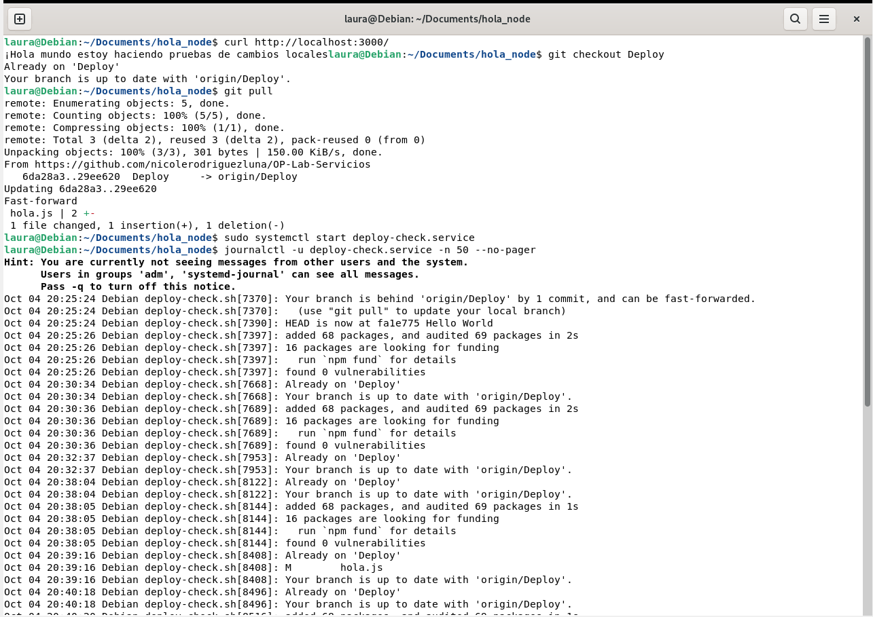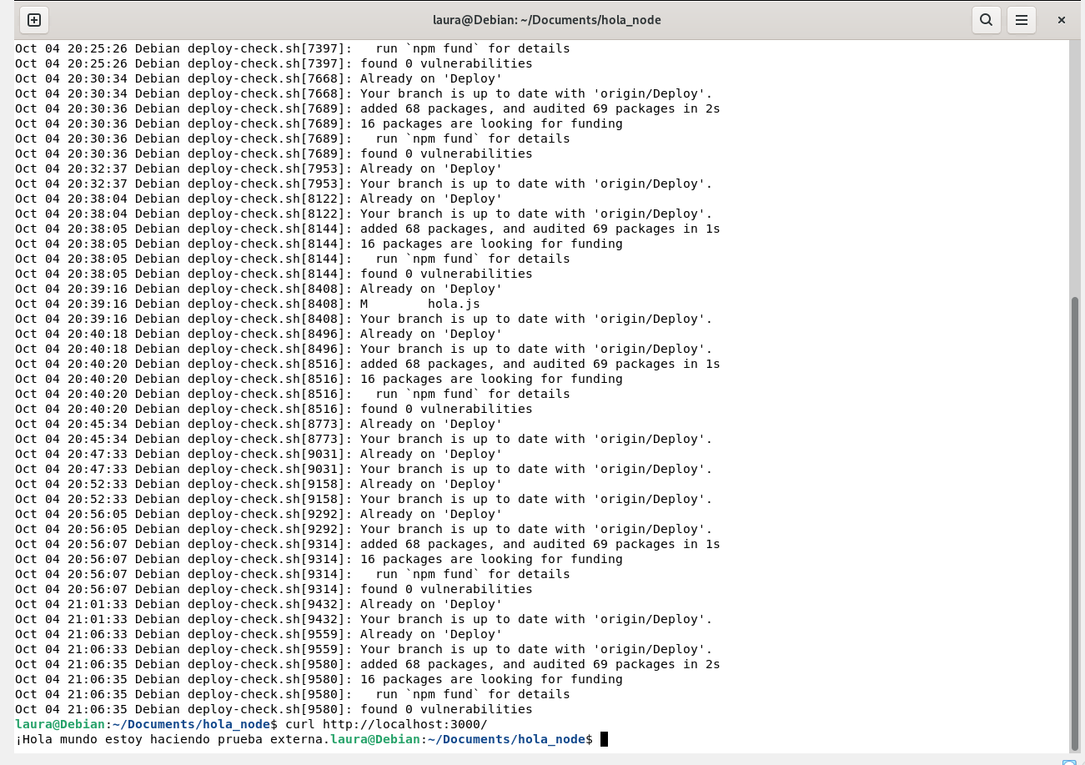
Investigue el concepto de Continuous Deployment y compárelo con lo que ha hecho hasta este punto.
Según Susnjara & Smalley (2025) “La implementación continua es una estrategia en el desarrollo de software en la que los cambios de código en una aplicación se liberan automáticamente en el entorno de producción.”. Tomando en cuenta lo anterior, el automatizar el proceso de despliegue del “Hola Mundo” para que no dependa de que se inicialice desde cero cada vez que contenga cambios el servicio, permitiendo poder ver los cambios que se hacen desde el desarrollo hasta el producto en producción de manera inmediata. Lo cual permite que sea optimizado el tiempo dentro del ciclo de desarrollo.
A modo de conclusiones, discuta cuál es el propósito de los servicios de Linux y qué aplicaciones tienen en un entorno de desarrollo basado en Linux.
La integración continua en Linux es esencial para poder proveer un funcionamiento estable y correcto de los servicios que se implementan en productos de software.
Los servicios en Linux sirven para que procesos esenciales se ejecuten en segundo plano de forma continua, algunas veces incluso desde que el sistema se arranca, y sin la necesidad de intervención directa del usuario. Se aseguran de que funciones críticas como el manejo de redes, logging, servidores, y entre otras funcionalidades, estén siempre disponibles y trabajando mientras el sistema está activo (Red Hat, 2023).
Algunas de las aplicaciones o usos que tienen en un entorno de desarrollo de Linux son:
Servidores Web (Apache, Nginx): se ejecutan continuamente como servicios para aplicaciones web PHP. Por ejemplo, Apache, el cual usamos durante el laboratorio, se levanta como daemon al inicio del sistema para responder peticiones HTTP sin necesidad de intervención manual (Red Hat, 2023).
Bases de Datos (MySQL, PostgreSQL, MongoDB, Redis): se ejecutan como servicios para poder recibir consultas desde otras aplicaciones durante el ciclo de vida completo del sistema (Oracle Corporation, s.f.).
Aplicaciones Backend Persistentes (Node.js/Express): en el proceso de desarrollo se pueden levantar manualmente, pero al poner un proyecto en producción deben convertirse en servicios que se inicien al boot, se reinicien tras fallos, y dependan correctamente de la red y otros servicios (NodeSource, 2016).

Referencias
NodeSource. (2016). Running your Node.js app with systemd – Part 1. NodeSource Blog. https://nodesource.com/blog/running-your-node-js-app-with-systemd-part-1/
Red Hat. (2023). Cómo administrar servicios de red en Linux. Red Hat. https://www.redhat.com/en/blog/manage-linux-network-services
Sumo Logic. (2023). Introducción al servidor web Apache. Sumo Logic. https://www.sumologic.com/blog/apache-web-server-introduction
Susnjara, S. and Smalley, I. (2025) ¿Qué es la implementación continua?, IBM. Available at: https://www.ibm.com/es-es/think/topics/continuous-deployment (Accessed: 04 October 2025).
Oracle Corporation. (s.f.). Using systemd to manage MySQL server. MySQL Documentation. https://dev.mysql.com/doc/refman/8.4/en/using-systemd.html
Express.js. (s.f.). Express - Framework web minimalista para Node.js. Recuperado el 15 de agosto de 2024, de https://expressjs.com/es/

